國立空中大學104第一學期
「Word專業文件排版」
面授第1堂 小試身手
姓名：請輸入您的姓名 | 學號：請輸入您的學號
- 請根據下圖的操作介面的位置編號，配對正確的名稱：(每格5分)
操作介面位置編號
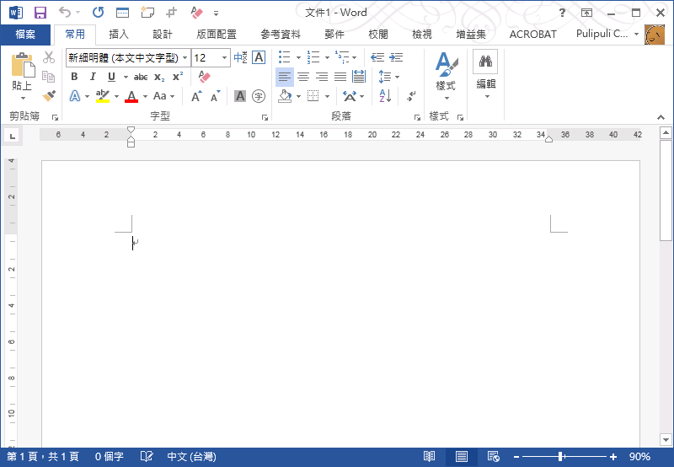
A
B
C
E
D
F
G
H
I
J
操作介面名稱填答
(選擇一個項目。) 文件編輯區  (選擇一個項目。) 標題列  (選擇一個項目。) 最大化、最小化、關閉視窗鈕  (選擇一個項目。) 輸入線  (選擇一個項目。) 顯示比例調整 | (選擇一個項目。) 檢視模式切換鈕  (選擇一個項目。) 狀態列  (選擇一個項目。) 快速存取工具列  (選擇一個項目。) 索引標籤  (選擇一個項目。) 功能區
- 基本的索引標籤共有8種，請找出以下工具所位於的索引標籤編號。如果工具可能出現在不只一個索引標籤底下，擇一填答即可：(每格5分)
索引標籤名稱編號
- 常用  - 插入  - 設計  - 版面配置 | - 參考資料  - 郵件  - 校閱  - 檢視
工具所在的索引標籤填答
(選擇一個項目。) 頁面框線(框線及網底)  (選擇一個項目。) 欄(新增或移除欄)  (選擇一個項目。) 分割  (選擇一個項目。) 日期及時間  (選擇一個項目。) 新增註解(插入註解) | (選擇一個項目。) 建立樣式  (選擇一個項目。) 分散對齊  (選擇一個項目。) 表格(新增表格)  (選擇一個項目。) 目錄  (選擇一個項目。) 啟動合併列印

作答完成之後，請修改檔案名稱為您的學號與姓名
再使用網頁上傳檔案
網址：http://j.mp/nou104-word-homework

